COMUNICATO STAMPA

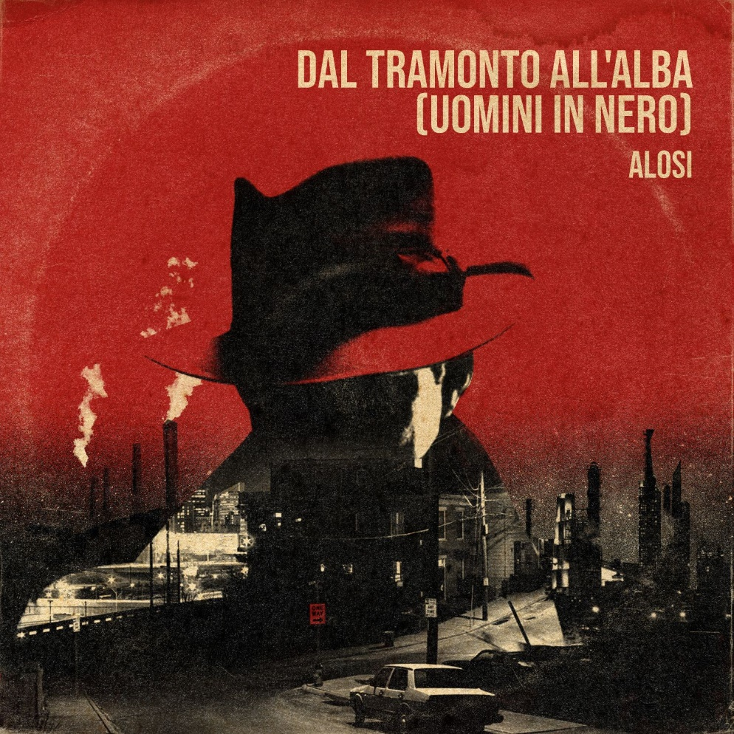
ALOSI
torna con il singolo
“Dal Tramonto all’Alba (Uomini in Nero)”
“un nuovo inizio: è il tempo del cambiamento, delle ombre,
della resistenza e della trasformazione”

Disponibile su tutte le piattaforme digitali dal 3 luglio

Dopo il suo ultimo album solista, un nuovo inizio per Alosi: torna con un nuovo singolo dal titolo “Dal Tramonto all’Alba (Uomini in Nero)”, disponibile su tutte le piattaforme digitali a partire dal 3 luglio (etichetta La Tempesta Dischi, con il contributo di NuovoImaie – Nuove Produzioni Discografiche 2024-2025, distribuzione Believe Digital). in attesa di un album ancora avvolto dal mistero.

“Dal Tramonto all’Alba” segna un nuovo capitolo per Alosi (fondatore de Il Pan del Diavolo): “è il tempo del cambiamento, delle ombre, della resistenza e della trasformazione”, scrive l’artista. Un brano viscerale e cinematografico, un ponte tra ciò che ha reso Alosi riconoscibile negli anni – scrittura intensa, visione lucida, suono distintivo – e il futuro, con un nuovo progetto discografico nato dopo tre anni di lavoro, contaminazioni e ricerca artistica. In questo singolo, strumenti e mondi sonori si intrecciano: il didgeridoo si fonde con il blues, creando un paesaggio musicale che è arcaico e moderno allo stesso tempo, ipnotico e inquieto come le figure evocate dal titolo: gli “Uomini in Nero”, simboli di poteri invisibili e paure collettive.

Musica, testo e produzione del brano sono a cura di Alosi, registrato in presa diretta e masterizzato presso il Duna studio (Ra) e mixato al Downtown Studios (Pv). Ad affiancare il cantautore, Saro Lo Monaco alla chitarra baritona, Paolo Bonfanti alla chitarra elettrica, Filippo La Marca all’organo, Ugo Cappadonia al basso, Emanuele Alosi alla batteria e percussioni e Simon Hardt al didgeridoo.

Pietro Alessandro Alosi, classe 1985, nasce a Palermo. Dopo varie esperienze musicali giovanili, nel 2006 fonda il duo Il Pan del Diavolo, di cui sarà autore, voce e chitarra. Con il gruppo pubblica quattro album e un EP, esibendosi in centinaia di concerti in Italia e all’estero. Il debutto discografico avviene con l’album “Sono all’Osso”, prodotto da Fabio Rizzo e JD Foster (Green on Red, Calexico, Vinicio Capossela), finalista come miglior opera prima al Premio Tenco 2010 e premiato con 5 stelle da Rolling Stone. Nel 2012 esce il secondo album, “Piombo, Polvere e Carbone”. Nel 2014 è la volta di “Folkrockaboom”, prodotto da Antonio Gramentieri (Sacri Cuori) e mixato in Arizona da Craig Schumacher (Calexico, Giant Sand, Bob Dylan). Il brano omonimo entra tra i finalisti del Tenco come Miglior Canzone. Accanto a un’intensa attività live in Italia, Il Pan del Diavolo si esibisce in numerose occasioni all’estero: tra le tappe più significative, il SXSW Festival in Texas, concerti a New York, Londra (Dingwalls), Amsterdam e Bruxelles. Nel 2015 Alosi intraprende la strada della produzione artistica con “Orecchie da Elefante”, album di debutto di Cappadonia, candidato come miglior opera prima alle Targhe Tenco 2016. In questi anni è anche coautore per artisti del panorama indipendente italiano, tra cui Motta (vincitore della Targa Tenco per la miglior opera prima) e Tre Allegri Ragazzi Morti. Dal 2017 lavora stabilmente anche come produttore in studio. Nel 2018 partecipa a un master con Steve Albini (Shellac, Nirvana), incentrato su recording, mix e mastering. Nel 2020 approfondisce le tecniche di mix frequentando un corso con Tommaso Colliva (Muse, Diodato).
Nel 2019 pubblica il suo primo disco solista, “1985”, uscito per La Tempesta Dischi e accolto positivamente dalla critica. Il 13 gennaio 2023 esce il secondo album solista, “Cult”, prodotto e mixato dallo stesso Alosi. Il disco vede la partecipazione di artisti come Stevie Culture, Adriano Viterbini e Massaroni Pianoforti.Nel 2024 firma le musiche originali e una canzone inedita, “Il sole, il dio e la luna”, per il podcast true crime “Ombre”, prodotto dallo psicoterapeuta Michele Mezzanotte e distribuito da Chora Media.Attualmente prosegue il lavoro come produttore artistico per vari progetti indipendenti, tra cui Beatrice Campisi, Fuori dai Denti e Dario Naccari, con cui ha fondato anche il collettivo musicale “Mezzanotte”, già attivo con un primo festival presso l’ARCI Bellezza di Milano.

Link Social
Facebook - Instagram

Ufficio stampa: Gabriele Lo Piccolo – 3204424268 – info@gabrielelopiccolo.it

